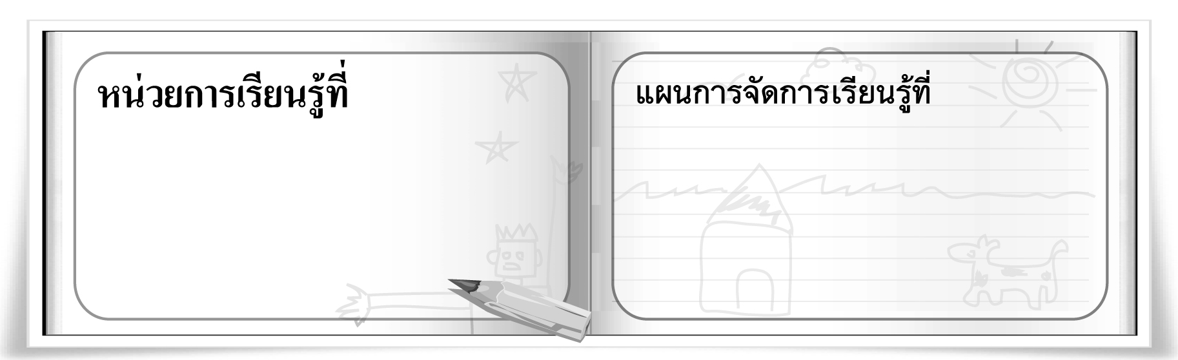
5
33

จัดวางสร้างงานพิมพ์

งานพิมพ์ภาพจากเศษผ้า

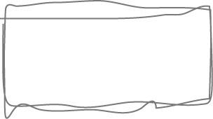
ชั้นประถมศึกษาปีที่ 5 เวลา 1 ชั่วโมง


มาตรฐานการเรียนรู้/ตัวชี้วัด

มาตรฐานการเรียนรู้
ศ 1.1 สร้างสรรค์งานทัศนศิลป์ตามจินตนาการและความคิดสร้างสรรค์ วิเคราะห์ วิพากษ์วิจารณ์
คุณค่างานทัศนศิลป์ ถ่ายทอดความรู้สึก ความคิดต่องานศิลปะอย่างอิสระ ชื่นชมและประยุกต์ใช้ในชีวิตประจำวัน
ตัวชี้วัด
ศ 1.1 ป.5/5 สร้างสรรค์งานพิมพ์ภาพโดยเน้นการจัดวางตำแหน่งของสิ่งต่าง ๆ ในภาพ

จุดประสงค์การเรียนรู้สู่ตัวชี้วัด

1. บอกวัสดุอุปกรณ์และอธิบายขั้นตอนในการพิมพ์ภาพจากเศษผ้า (K)
2. ฝึกปฏิบัติการพิมพ์ภาพจากเศษผ้า (P)
3. ชื่นชมผลงานการพิมพ์ภาพของตนเองและผู้อื่น (A)

สาระสำคัญ

เศษผ้าที่มีเนื้อผ้าแตกต่างกัน เมื่อนำมาพิมพ์ภาพ จะทำให้พื้นผิวของภาพพิมพ์มีความสวยงามและแตกต่างกันไปด้วย


สาระการเรียนรู้

งานพิมพ์ภาพจากเศษผ้า
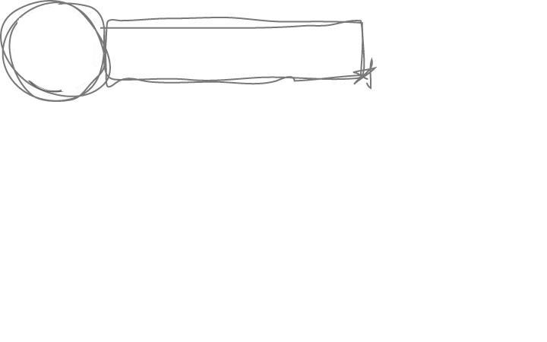

คุณลักษณะอันพึงประสงค์

มุ่งมั่นในการทำงาน
ตัวชี้วัดที่ 6.2 ทำงานด้วยความเพียรพยายามและอดทนเพื่อให้งานสำเร็จตามเป้าหมาย

สมรรถนะสำคัญของผู้เรียน

ความสามารถในการใช้ทักษะชีวิต

ชิ้นงานหรือภาระงาน (หลักฐาน ร่องรอยแสดงความรู้)

ผลงานการพิมพ์ภาพจากเศษผ้า

คำถามท้าทาย

นอกจากถุงพลาสติกแล้ว เราสามารถใช้เศษวัสดุหรือวัสดุเหลือใช้อะไรอีกบ้าง มาเป็นแม่พิมพ์ในการพิมพ์ภาพ

การจัดกิจกรรมการเรียนรู้

1. ให้นักเรียนร่วมกันแสดงความคิดเห็น โดยครูใช้คำถามท้าทาย ดังนี้

นอกจากถุงพลาสติกแล้ว เราสามารถใช้เศษวัสดุหรือวัสดุเหลือใช้อะไรอีกบ้าง มาเป็นแม่พิมพ์ ในการพิมพ์ภาพ
2. ครูให้นักเรียนนำเศษผ้าขึ้นมาดู จากนั้นร่วมกันสนทนาแสดงความคิดเห็น โดยครูใช้คำถาม ดังนี้
เศษผ้าที่นักเรียนนำมามีเนื้อผ้าเป็นอย่างไรบ้าง (ตัวอย่างคำตอบ มีเส้นและลายที่ไม่เหมือนกัน บางชิ้นหยาบ บางชิ้นละเอียด)
นักเรียนคิดว่าเศษผ้าที่นักเรียนนำมาสามารถนำมาประยุกต์ใช้ทำอะไรได้บ้าง (นักเรียนตอบตามประสบการณ์และความเข้าใจ)
นักเรียนคิดว่าเศษผ้าต่าง ๆ เหล่านี้สามารถใช้เป็นแม่พิมพ์ในการพิมพ์ภาพได้หรือไม่ (ตัวอย่างคำตอบ ได้/ไม่ได้)
นักเรียนคิดว่าถ้าเรานำผ้าชนิดต่าง ๆ ที่มีเนื้อผ้าแตกต่างกันมาเป็นแม่พิมพ์ในการพิมพ์ภาพ ผลงานภาพพิมพ์ที่ได้จะเป็นอย่างไร (นักเรียนตอบตามประสบการณ์และความเข้าใจ)
3. ครูเตรียมวัสดุอุปกรณ์ในการพิมพ์ภาพจากเศษผ้า ดังนี้
3.1 เศษผ้าที่มีเนื้อผ้าต่าง ๆ กัน
3.2 สีน้ำหรือสีโปสเตอร์
3.3 พู่กัน
3.4 จานสี
3.5 ถ้วยน้ำ
3.6 กระดาษสำหรับพิมพ์
3.7 แผ่นกระดาน
3.8 ผ้าเช็ดมือ
ให้นักเรียนบอกวัสดุอุปกรณ์ที่ครูนำมาให้ดูทีละชิ้น
4. ครูสาธิตการพิมพ์ภาพจากเศษผ้า พร้อมอธิบายขั้นตอนต่าง ๆ ดังนี้
4.1 ตัดเศษผ้าให้มีรูปร่างต่าง ๆ ตามจินตนาการ
4.2 ลองจัดวางเศษผ้าเหล่านั้นลงบนกระดาน
4.3 นำเศษผ้าไปชุบสีให้หมาด ๆ แล้วนำมาวางเรียงบนแผ่นกระดานอย่างรวดเร็ว
4.4 เมื่อนำกระดาษสำหรับพิมพ์ภาพวางทับบนเศษผ้าเหล่านั้น ลูบแผ่นกระดาษอย่างเบา ๆ แล้วยกกระดาษขึ้น ก็จะปรากฏภาพพิมพ์บนแผ่นกระดาษอย่างสวยงาม
5. ให้นักเรียนแบ่งกลุ่ม กลุ่มละ 4 คน แต่ละกลุ่มเตรียมวัสดุอุปกรณ์ในการพิมพ์ภาพจากเศษผ้า
6. ให้นักเรียนฝึกการพิมพ์ภาพจากเศษผ้า ออกแบบและจัดวางตำแหน่งของภาพพิมพ์ให้สวยงาม โดยใช้เศษผ้าที่มีเนื้อผ้าแตกต่างกัน
7. ให้นักเรียนทำความสะอาดอุปกรณ์และจัดเก็บวัสดุอุปกรณ์ให้เรียบร้อย
8. ให้นักเรียนนำผลงานมาแลกเปลี่ยนกันชื่นชม และพิจารณาว่าภาพพิมพ์ของใครสวยงามแปลกใหม่ และจัดวางตำแหน่งได้สวยงามและลงตัว ครูและเพื่อน ๆ แสดงความชื่นชม

9. ให้นักเรียนร่วมกันแสดงความคิดเห็น เกี่ยวกับการพิมพ์ภาพจากถุงพลาสติก โดยครูใช้คำถาม ดังนี้
นักเรียนรู้สึกอย่างไรกับผลงานการพิมพ์ภาพจากเศษผ้าของตนเอง (นักเรียนตอบตามความรู้สึก)
นักเรียนคิดว่าการพิมพ์ภาพจากเศษผ้ามีประโยชน์อย่างไร (นักเรียนตอบตามความเข้าใจ)
10. นักเรียนและครูร่วมกันสรุปความรู้ ดังนี้
เศษผ้าที่มีเนื้อผ้าแตกต่างกัน เมื่อนำมาพิมพ์ภาพ จะทำให้พื้นผิวของภาพพิมพ์มีความสวยงามและแตกต่างกันไปด้วย
11. ให้นักเรียนนำดินเหนียวมาในชั่วโมงต่อไป

การจัดบรรยากาศเชิงบวก

ให้นักเรียนฝึกการพิมพ์ภาพจากเศษผ้า ออกแบบและจัดวางตำแหน่งของภาพพิมพ์ให้สวยงาม โดยใช้เศษผ้าที่มีเนื้อผ้าแตกต่างกัน เมื่อเสร็จแล้วนำผลงานมาแลกเปลี่ยนกันชื่นชม และพิจารณาว่าภาพพิมพ์ของใครสวยงามแปลกใหม่ และจัดวางตำแหน่งได้สวยงามและลงตัว ครูและเพื่อน ๆ แสดงความชื่นชม

สื่อการเรียนรู้

1. เศษผ้า
2. วัสดุอุปกรณ์ในการพิมพ์ภาพ

การวัดและประเมินผลการเรียนรู้

1. วิธีการวัดและประเมินผล
1.1 สังเกตพฤติกรรมของนักเรียนในการเข้าร่วมกิจกรรม
1.2 สังเกตพฤติกรรมของนักเรียนในการเข้าร่วมกิจกรรมกลุ่ม
2. เครื่องมือ
2.1 แบบสังเกตพฤติกรรมการเข้าร่วมกิจกรรม
2.2 แบบสังเกตพฤติกรรมการเข้าร่วมกิจกรรมกลุ่ม
3. เกณฑ์การประเมิน
3.1 การประเมินพฤติกรรมการเข้าร่วมกิจกรรม
ผ่านตั้งแต่ 2 รายการ ถือว่า ผ่าน
ผ่าน 1 รายการ ถือว่า ไม่ผ่าน
3.2 การประเมินพฤติกรรมการเข้าร่วมกิจกรรมกลุ่ม
คะแนน 9-10 ระดับ ดีมาก
คะแนน 7-8 ระดับ ดี
คะแนน 5-6 ระดับ พอใช้
คะแนน 0-4 ระดับ ควรปรับปรุง


ข้อเสนอแนะของผู้บริหารสถานศึกษา

________________________________________________________________________________________________________________________________________________________________________________________________________________________________________________________________________________________________________________________________________________________________________________________________________________________________________________________________________________________________________________________________________________________________________________________________________________________________________________________________________________________________________________________________________________________________________________________________________________________________________________________________________________________________________________________________________________________________________________________________________________________________________________________________________________________________________________________________________________________________________________________________________________________________________________________________________________________________________________________________________________________________________________________________________________________________________________________________________________________________________________________________________________________________________________________________________________________________________________________________________________________________________________________________________________________________________________________________________________________________________________________________________________________________________________________________________________________________________________________________________________
________________________________________________________________________________________________________________________________________________________________________________________________________________________________________________________________________________________________________________________________________________________________

ลงชื่อ__________________ (ผู้บริหารสถานศึกษา)
(__________________)
_____/_____/_____

บันทึกหลังการสอน

ผลการจัดการเรียนการสอน
________________________________________________________________________________________________________________________________________________________________________________________________________________________________________________________________________________________________________________________________________________________________________________________________________________________________________________________
________________________________________________________________________________________

ปัญหา/อุปสรรค
________________________________________________________________________________________________________________________________________________________________________________________________________________________________________________________________________________________________________________________________________________________________________________________________________________________________________________________________________________________________________________________________________________

แนวทางแก้ไข
________________________________________________________________________________________________________________________________________________________________________________________________________________________________________________________________________________________________________________________________________________________________________________________________________________________________________________________________________________________________________________________________________________

ลงชื่อ__________________ (ผู้บันทึก)
(__________________)
_____/_____/_____

